Время прибытия(Задачи для начинающих)
(Время: 1 сек. Память: 16 Мб Сложность: 26%)
Задано время отправления поезда и время в пути до конечной станции. Требуется написать программу, которая найдет время прибытия этого поезда (возможно, в другие сутки).
Входные данные
Входной файл INPUT.TXT содержит две строки. В первой строке задано время отправления, а во второй строке – время в пути. Время отправления задается в формате «HH:MM», где HH время в часах, которое принимает значение от 00 до 23, ММ – время в минутах, которое принимает значение от 00 до 59. Время в пути задается двумя неотрицательными целыми числами – количество часов и количество минут. Числа разделяются одним пробелом. Количество часов не превышает 120, минут – 59.
Выходные данные
Выходной файл OUTPUT.TXT должен содержать одну строку – время прибытия поезда на конечную станцию. Формат вывода этого времени совпадает с форматом ввода времени отправления.
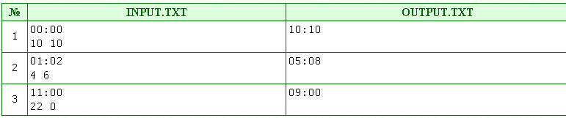
var
ho, mo, hp, mp : integer;
s : string;
begin
assign(input,'input.txt'); reset(input);
assign(output,'output.txt'); rewrite(output);
readln(s);
ho:=(ord(s[1])-48)*10+ord(s[2])-48;
mo:=(ord(s[4])-48)*10+ord(s[5])-48;
read(hp,mp);
hp:=ho+hp; mp:=mo+mp;
if mp>59 then begin mp:=mp-60; hp:=hp+1 end;
while hp>23 do hp:=hp-24;
if hp<10 then write(0); write(hp,':');
if mp<10 then write(0); write(mp)
end.

